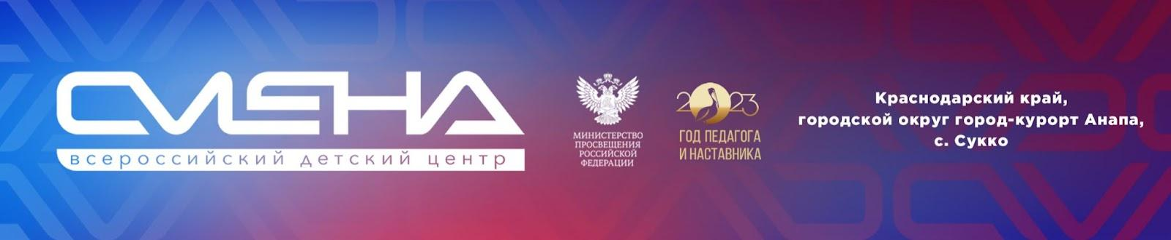

ПРЕСС-РЕЛИЗ
30.03.2023 г.
Аквакультуры, управление поездом, графический дизайн: в «Смене» стартовала программа для юных технолидеров

Во Всероссийском детском центре «Смена» стартовала образовательная программа «ТехноЛидер». Инженерная смена объединила 200 ребят из 20 регионов России, увлеченных естественными науками и техническим творчеством.
«Смена» стала центром притяжения юных ученых, программистов и изобретателей. Школьники в возрасте от 14 до 17 лет приехали на образовательную программу «ТехноЛидер», которая проходит в детском центре с 28 марта по 10 апреля.
«Эта программа мотивирует школьников ставить цели, развивать гибкие и профессиональные навыки. Мы предлагаем ребятам широкий выбор востребованных на рынке труда компетенций и приглашаем экспертов, которые искренне любят свой труд. При этом дети не наблюдают за профессией со стороны, а сразу переходят к практике: пробуют свои возможности в исследованиях, изобретают технологические проекты и получают первые эмоции, в том числе ощущение успешности, которое дарит им профессия», – отмечает директор ВДЦ «Смена» Игорь Журавлев.
Юные технолидеры изучают профессиональные рабочие и инженерные компетенции. Школьники осваивают лабораторный химический анализ, узнают о способах добычи нефти и газа, тренируют навыки графического дизайна, учатся управлять поездом и выращивать микрозелень.
Ребята оттачивают практические навыки на оборудовании, которое максимально приближает их к реальным условиям труда. Обучение проходит в единственном в России учебно-тренировочном центре профмастерства «Парк Будущего». К финалу программы на каждой компетенции команды представят готовый проект, ориентированный на практическое применение в медицине, сельском хозяйстве, промышленности и других отраслях.
«Я в программе «ТехноЛидер», потому что оканчиваю школу и как раз выбираю будущую профессию. У меня есть достижения в конкурсах по биологии и экономике, и в то же время я интересуюсь правовыми науками. Думаю, что «Смена» поможет мне сделать выбор, а заодно и развить новые способности. В «Парке Будущего» я выбрал компетенцию по ремонту легковых автомобилей. Такие навыки в жизни точно пригодятся!» – считает Леонид Куприянов из Нижегородской области.
В рамках программы «ТехноЛидер» впервые реализуется модуль «Комплексное использование аквакультур: современные вызовы». Ребята изучают виды аквакультур, их применение в народном хозяйстве. На практических занятиях дети разработают рецепты хлеба, соусов и смузи, обогащенных полезными микроводорослями. Ребята анализируют и выбирают условия для культивирования микроводорослей, а в финале смены представят проект, посвященный использованию аквакультур в разных областях промышленности и для решения экологических задач. Партнер модуля – Санкт-Петербургский политехнический университет Петра Великого.
Дополнительная общеобразовательная общеразвивающая программа «ТехноЛидер» реализуется в «Смене» с 2021 года при поддержке Министерства просвещения России.

ФГБОУ ВДЦ «Смена» – круглогодичный детский центр, расположенный в с. Сукко Анапского района Краснодарского края. Он включает в себя четыре детских образовательных лагеря («Лидер», «Профи», «Арт», «Профессиум»), на базе которых реализуется более 80 образовательных программ. В течение года в Центре проходит 16 смен, их участниками становятся свыше 16 000 ребят из всех регионов России. Профориентация, развитие soft skills, «умный отдых» детей, формирование успешной жизненной навигации – основные направления работы «Смены». С 2017 года здесь действует единственный в стране Всероссийский учебно-тренировочный центр профессионального мастерства и популяризации рабочих профессий, созданный по поручению президента РФ. Учредителями ВДЦ «Смена» являются правительство РФ, Министерство просвещения РФ. Дополнительную информацию можно получить в пресс-службе ВДЦ «Смена»: +7 (86133) 93-520 (доб. 246), press@smena.org. Официальный сайт: смена.дети.

